צו התקשורת (בזק ושידורים) (פטור מרישוי לציוד קצה הפועל בשיטה התאית (רט"ן)), תשע"ב-2012

רשויות ומשפט מנהלי – תקשורת – בזק ושידורים – רישיון
תוכן ענינים
סעיף 1 | הגדרות | Go | 2
סעיף 2 | פטור מאישור סוג | Go | 3
סעיף 3 | סייג לפטור מטעמים ביטחוניים | Go | 3
סעיף 4 | פטור מרישיון סחר לעוסק שאינו יבואן | Go | 3
סעיף 5 | אישור פטור לייבואן | Go | 3
סעיף 6 | הודעה על שינוי | Go | 4
סעיף 7 | מסירת הודעות | Go | 4
סעיף 8 | רישום מלאי ושמירת מסמכים | Go | 4
סעיף 8א | דיווח | Go | 4
סעיף 8ב | דיווח על תקלה אופיינית | Go | 5
סעיף 9 | סמכויות המנהל | Go | 5
סעיף 10 | תחילה | Go | 5
סעיף 11 | הוראת מעבר | Go | 5
 | תוספת | Go | 5
צו התקשורת (בזק ושידורים) (פטור מרישוי לציוד קצה הפועל בשיטה התאית (רט"ן)), תשע"ב-2012*
צו תשע"ז-2017

בתוקף סמכותי לפי סעיפים 4א(ד3), 53א(א)(3) ו-(4) ו-59 לחוק התקשורת (בזק ושידורים), התשמ"ב-1982 (להלן – חוק התקשורת), סעיף 5 לפקודת הטלגרף האלחוטי [נוסח חדש], התשל"ב-1972 (להלן – הפקודה), ובאישור ועדת הכלכלה של הכנסת לפי סעיף 59א לחוק התקשורת, אני מצווה לאמור:
צו תשע"ז-2017
צו תשע"ט-2019

1. בצו זה –
הגדרות
"אישור סוג" – אישור סוג כהגדרתו בחוק התקשורת או בתקנות הטלגרף האלחוטי (רשיונות, תעודות ואגרות), התשמ"ז-1987 (להלן – תקנות הטלגרף האלחוטי), המיועד לציוד קצה רט"ן;
"המנהל" – כהגדרתו בפקודה, או עובד בכיר במשרד שהוא אצל לו את סמכויותיו לעניין צו זה, כולן או חלקן; הודעה על אצילה כאמור תפורסם ברשומות ;
צו תשע"ט-2019

"המשרד" – משרד התקשורת;
צו תשע"ז-2017

"יבואן" – מי שעוסק בייבוא ציוד פטור למטרה מסחרית;
צו תשע"ז-2017

"טכנולוגיית GSM" – (נמחקה);
צו תשע"ז-2017

"טכנולוגיית UMTS" – (נמחקה);
צו תשע"ז-2017

"סחר" – קנייה, מכירה, השכרה או השאלה, בין בתמורה ובין שלא בתמורה למעט יבוא;
צו תשע"ז-2017

"ציוד קצה רט"ן" – ציוד קצה כהגדרתו בחוק התקשורת, הפועל בשיטה התאית, שהוא אחד מאלה: מכשיר טלפון, מודם, נתב, מחשב לוח (טאבלט), שעון יד;
צו תשע"ז-2017
צו תשע"ט-2019

"ציוד פטור" – ציוד קצה רט"ן שאינו טעון אישור סוג כאמור בסעיף 2;
צו תשע"ז-2017

"רבעון" – תקופה של שלושה חודשים שתחילתם ב-1 בינואר, ב-1 באפריל, ב-1 ביולי וב-1 באוקטובר, לפי העניין;
צו תשע"ז-2017

"רישיון סחר" – כמשמעו בתקנה 8ג לתקנות הטלגרף האלחוטי;
"תקן בטיחות סוללות" – תקן בטיחות בין-לאומי לתאים משניים אטומים ולסוללות ליתיום המשמשות ביישומים ניידים, שקובע מי שהסמיכו לכך המינהל האמריקני לבטיחות וגיהות תעסוקתית (The American Occupational Safety and Health Administration (OSHA)), כגון תקן UL-1642 שקובעות "מעבדות החתמים בע"מ", ה-Underwriters Laboratories Inc. (UL), או תקן IEC 62133 של הארגון העולמי לבדיקות תאימות ולהסמכה של ציוד ורכיבים אלקטרוניים Worldwide System for Conformity Testing and Certification of Electro-technical Equipment and Components (IECEE);
"ETSI" – המכון האירופי לתקני תקשורת European Telecommunications Standards Institute.
2. ציוד קצה רט"ן המיובא למטרה שאינה מסחרית, וכן ציוד קצה רט"ן המיובא למטרה מסחרית שמתקיימים לגביו כל אלה, אינם טעונים אישור סוג:
פטור מאישור סוג
(1) בציוד מתקיימות דרישות הדירקטיבה האירופית Radio Equipment Directive (2014/53/EU), והוא נושא סימון המעיד על כך;
צו תשע"ט-2019
(2) הציוד מיועד לפעול בטכנולוגיית רדיו טלפון נייד, בתחומי התדרים שהועיד הגורם המוסמך לכך, ובלבד שהציוד יפעל רק בתדרים שהועדו לכך לפי כל דין, והכול כפי שיודיע המנהל; הודעה כאמור תפורסם ברשומות;
צו תשע"ז-2017
(3) ככל שהציוד מיועד לפעול בטכנולוגיה ובתחום תדרים אחרים שלא נכללו בהודעת המנהל כאמור בפסקה (2), מתקיימים בו התנאים הקבועים בצו הטלגרף האלחוטי (אי-תחולת הפקודה) (מס' 2), התשמ"ב-1982;
(4) (נמחקה);
צו תשע"ז-2017
(5) לעניין ציוד שמותקנת בו סוללת ליתיום, בסוללה מתקיימות הוראות תקן בטיחות סוללות.

3. על אף האמור בסעיף 2, ציוד קצה רט"ן מסוגים מסוימים כפי שיודיע המנהל, יהיה טעון אישור סוג, ובלבד שהוצגה לפני המנהל חוות דעת מטעם נציג צבא ההגנה לישראל, אשר לפיה השימוש בציוד כאמור עלול להביא לפגיעה במערכות טכנולוגיות אשר תפגע בביטחון המדינה; הודעה כאמור תפורסם ברשומות ובאתר האינטרנט של המשרד.
סייג לפטור מטעמים ביטחוניים
צו תשע"ז-2017

4. מי שעוסק בסחר בציוד פטור, ואינו יבואן כאמור בסעיף 5, פטור מרישיון סחר.
פטור מרישיון סחר לעוסק שאינו יבואן
צו תשע"ז-2017

5. (א) המנהל רשאי לתת למי שמבקש לפעול כיבואן (בסעיף זה – המבקש) אישור בדבר התקיימות תנאי פטור מרישיון סחר (בסעיף זה – אישור פטור); המבקש לפעול כיבואן, יפנה למנהל מראש ובכתב ויודיע על כוונתו לייבא ציוד פטור; בהודעה יכלול המבקש את כל אלה:
אישור פטור לייבואן
צו תשע"ז-2017
(1) פרטי המבקש לרבות שמו, כתובתו ודרכי ההתקשרות עמו;
(2) לעניין תאגיד, תעודת התאגדות בישראל, ואם הוא תאגיד שנוסד מחוץ לישראל – תעודת רישום כחברת חוץ, ולעניין יחיד, העתק של תעודת זהות של המבקש;
(3) פרטים על אודות סוגי ציוד הקצה שבכוונתו לסחור בהם, לרבות הטכנולוגיה ותחומי התדרים שבהם פועל הציוד האמור.
(ב) לעניין סעיף קטן (א) יראו בייבוא של חמישה מכשירים לכל היותר של ציוד פטור כייבוא שאינו למטרה מסחרית.
(ג) המנהל רשאי שלא לתת אישור פטור –
(1) למי שעסק בסחר בציוד קצה בניגוד להוראות סעיף 3;
(2) למי שהפר את תנאיו של רישיון סחר או של התנאים למתן אישור פטור או הפר הוראה אחרת מהוראות צו זה או הוראה מהותית מההוראות לפי הפקודה;
(3) למי שלא מתקיים בו התנאי האמור בתקנה 5(א)(1) בתקנות הטלגרף האלחוטי.
(ד) תוקפו של פטור לפי צו זה יהיה עד יום 31 בדצמבר של השנה השנייה שלאחר מועד מסירת האישור כאמור בסעיף זה.
(ה) המנהל רשאי בכל עת לבטל אישור פטור או להתלותו, לפי העניין, מהטעמים המפורטים להלן, ובלבד שניתנה לבעל האישור הזדמנות סבירה לטעון את טענותיו:
(1) בעל האישור ביקש את ביטול האישור;
(2) האישור ניתן על יסוד מידע שגוי או כוזב;
(3) מתקיים בו האמור בסעיף קטן (ג)(1) או (3);
(4) בעל האישור הפר הוראה מהותית מההוראות לפי הפקודה, או הפר הוראה מהוראות צו זה;
(5) טעמים שבטובת הציבור.

6. יבואן שקיבל אישור פטור יודיע למנהל בכתב על כל שינוי בפרטים שבהודעה כאמור בסעיף 5(א)(1) ו-(2) בתוך 30 ימים ממועד השינוי.
הודעה על שינוי
צו תשע"ז-2017

7. הודעות לפי סעיפים 5 ו-6 יימסרו בדואר רשום בלבד, ויהיו נתמכות בתצהיר המאמת את העובדות המפורטות בהן.
מסירת הודעות
8. יבואן שקיבל אישור פטור ינהל רישום מלאי שיכלול פרטים לגבי כל ציוד קצה שברשותו, ובכלל זה פירוט בדבר יצרן הציוד, הדגם, הגורם שממנו נרכש הציוד, והכמות שנותרה במלאי; כמו כן ישמור מסמכים ותעודות המעידים על עמידתו של הציוד בתנאי הפטור לפי סעיף 2; רישום מלאי כאמור יישמר לתקופה שלא תפחת משנתיים.
רישום מלאי ושמירת מסמכים
צו תשע"ז-2017

8א. יבואן שקיבל אישור פטור ימסור למנהל ברבעון הראשון וברבעון השלישי בכל שנה דיווח הכולל רשימה של סוגי ציוד הקצה שייבא מכוח אישור הפטור בשני הרבעונים שקדמו למועד הדיווח, לרבות דגם, שם יצרן הטכנולוגיה ותחומי התדרים שבהם פועל הציוד האמור, לפי הטופס שבתוספת; דיווח כאמור יהיה לא יאוחר מיום 15 בינואר או 15 ביולי, לפי העניין.
דיווח
צו תשע"ז-2017
צו תשע"ט-2019

8ב. יבואן שקיבל אישור פטור יודיע למנהל בתוך 10 ימים על כל תקלה אופיינית בדגם מסוים של ציוד קצה שייבא, שנודע לו עליה; לעניין זה, "תקלה אופיינית" – פגיעה פרטנית מסוימת בתפקוד המלא של ציוד קצה מדגם מסוים או של רכיב מסוים בציוד כאמור, ובכלל זה סוללה או מטען, למעט תקלה זניחה, אשר אותרה, או קיים חשש לקיומה, בעשרה מכשירים לכל הפחות.
דיווח על תקלה אופיינית
צו תשע"ז-2017

8ג. (בוטל).
צו תשע"ט-2019

9. (א) המנהל רשאי לדרוש מיבואן שקיבל אישור פטור ומעוסק בסחר בציוד קצה רט"ן או ממי שפועל מטעמם –
סמכויות המנהל
צו תשע"ז-2017
(1) למסור לו כל ידיעה או מסמך הנוגע לסחר כאמור, במועד, במתכונת ובאופן שיורה עליהם;
(2) למסור לו דגימות של הציוד הנמצא בחצריו, לשם ביצוע מדידות או בדיקות בציוד.
(ב) המנהל רשאי להורות ליבואן או למי שעוסק בסחר שאינו יבואן על הפסקה זמנית של הסחר בציוד קצה רט"ן מסוג מסוים, ורשאי הוא להורות על קיום תנאים מסוימים להמשך הסחר (בסעיף קטן זה – הפסקה זמנית), אם היה לו יסוד סביר להניח כי בציוד האמור לא מתקיים אחד התנאים כאמור בסעיף 2; ואולם מצא המנהל, לאחר ביצוע בדיקות מטעמו, כי בציוד הקצה האמור מתקיימים התנאים האמורים בסעיף 2, יודיע על ביטול ההפסקה הזמנית; המנהל יודיע על החלטתו הסופית לעניין המשך הסחר בציוד הקצה האמור בהקדם האפשרי ולא יאוחר מ-60 ימים מיום הוראתו על ההפסקה הזמנית. המנהל לא ייתן הוראה לפי סעיף קטן זה, אלא לאחר שנתן למי רואה את עצמו נפגע הזדמנות לטעון את טענותיו; הוראת המנהל תפורסם באתר האינטרנט של המשרד ותישלח לכל מי שהיא חלה עליו.
צו תשע"ז-2017
(ג) מצא המנהל כי בציוד קצה רט"ן מסוג מסוים לא מתקיים אחד מהתנאים שבסעיף 2 או שהציוד מסוכן לשלומו, לבריאותו או לבטיחותו של אדם, או שקיימת הסתברות גבוהה למסוכנות כאמור, רשאי הוא להורות למי שעוסק בסחר בציוד קצה כאמור, לאחר שנתן לו הזדמנות סבירה לטעון את טענותיו, למסור או לפרסם הודעה או אזהרה בדבר מסוכנות או הסתברות גבוהה למסוכנות בציוד, לכל אדם הנוגע בדבר; ההודעה תהיה באופן שיחליט עליה המנהל.
צו תשע"ז-2017

10. תחילתו של צו זה שלושים ימים מיום פרסומו.
תחילה
11. בעל רישיון סחר המבקש לעסוק בסחר בציוד קצה רט"ן שאינו טעון אישור סוג כאמור בסעיף 2, יראו בו כמי שקיבל אישור פטור לפי סעיף 5, עד למועד פקיעת הרישיון האמור.
הוראת מעבר

תוספת
צו תשע"ז-2017
צו תשע"ט-2019
(סעיף 8א)
טופס דיווח חצי-שנתי
שם בעל אישור הפטור
אישור פטור מס'
דיווח לגבי הרבעונים (I+II / III+IV) לשנת
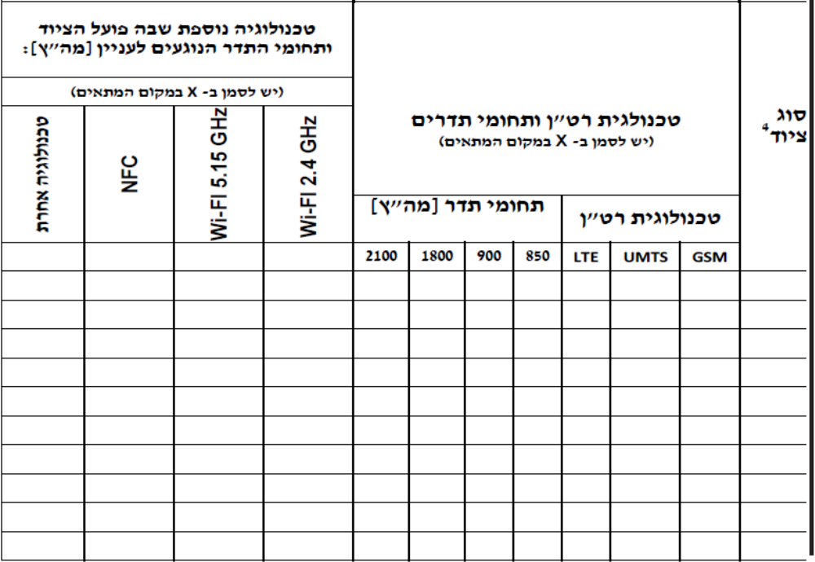4
תאריך:
שם החותם:
עמוד מתוך עמודים

כ"א באב התשע"ב (9 באוגוסט 2012) משה כחלון
שר התקשורת

הודעה למנויים על עריכה ושינויים במסמכי פסיקה, חקיקה ועוד באתר נבו - הקש כאן

הודעה למנויים על עריכה ושינויים במסמכי פסיקה, חקיקה ועוד באתר נבו - הקש כאן

הודעה למנויים על עריכה ושינויים במסמכי פסיקה, חקיקה ועוד באתר נבו - הקש כאן

* פורסם ק"ת תשע"ב מס' 7159 מיום 27.8.2012 עמ' 1651. תוקן ק"ת תשע"ז מס' 7855 מיום 27.8.2017 עמ' 1698 – צו תשע"ז-2017; ר' סעיף 13 לענין הוראת מעבר. 13. יבואן ימסור למנהל דיווח רבעוני ראשון לפי סעיף 8א לצו העיקרי, כנוסחו בסעיף 10 לצו זה, בתום הרבעון האחרון לשנת 2017. ק"ת תשע"ט מס' 8157 מיום 27.1.2019 עמ' 1911 – צו תשע"ט-2019.
הסמכת בעלי תפקידים במשרד התקשורת: י"פ תשע"ח מס' 7606 מיום 25.10.2017 עמ' 618. י"פ תשע"ט מס' 8126 מיום 26.2.2019 עמ' 8067.
ר' י"פ תשפ"א מס' 9181 מיום 29.10.2020 עמ' 752. הוחלפה מיום 1.1.2022: י"פ תשפ"א מס' 9714 מיום 29.6.2021 עמ' 7265.
4 נא למלא סוג הציוד, למעט מכשיר טלפון: מודם (מ)/נתב (נ)/מחשב לוח (ל).
נא למלא מספר עמודים שוטף ומספר סך כל עמודי הדיווח.

